Пояснительная записка

23-28 2020 года в ГКОУ РД «Новоцолодинская СОШ Ахвахского района» проведена Неделя правового просвещения учащихся.
Цель: формирование правовой компетентности у детей.
В ходе проведения мероприятий решены следующие задачи:
воспитание законопослушного гражданина, обладающего знаниями основных правовых норм и умениями использовать возможности правовой системы государства;
повышение уровня правовой культуры школьников;
развитие правовой грамотности и правосознания учащихся;
формирование у обучающихся умения защищать свои права при помощи закона.
23.11.20 во внеурочное время учащиеся делали рисунки на тему: «Я рисую свои права». Учащиеся постарались на рисунках показать свои знания о правах ребенка.
24.11.20г. Просмотр мультфильмов «Смешарики. Азбука прав ребенка» в начальных классах.
25.11.20. Профилактика экстремизма встреча с инспектором ПДН в 8-9 классах.
В 9^{а} классе классный руководитель Хасульбекова Н.Р. провела мероприятие «Я имею право», на котором проконсультировала учащихся по вопросам их собственных прав, прав их родителей или законных представителей, а также по юридическим аспектам детско-родительских отношений.
27.11.2020 года учитель по ОБЖ Алиев Т.Т. провел беседу "Правовой компас" в 7^{-9х} классах. Интерактивные формы работы, используемые при проведении мероприятий, помогли ребятам в доступной и увлекательной форме получить знания по такой очень важной для них теме.
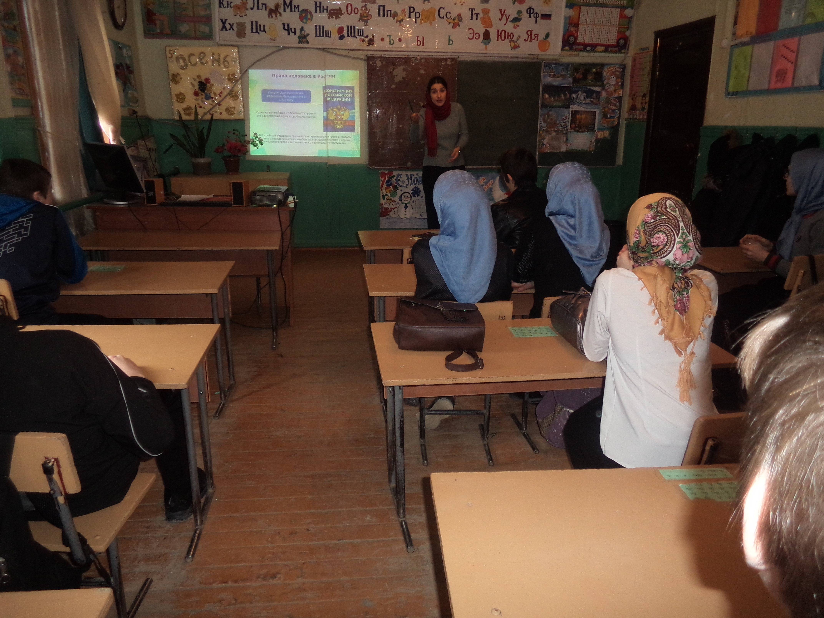 | 